Caso de Uso Pesquisar Entrada/Saída no Estoque
[Each use case in the project has a unique identifier. Typically this reference is held in a database and used to cross-reference the use case against other requirements, such as those that might arise out of test plan.]
[The name is an active verb phrase, the goal of the primary actor, and something that the system can deliver to the primary actor.
e.g. Purchase Item, Withdraw Cash, Transfer Funds, Maintain Curve Definition…]

Versão | Autor | Data | Descrição
 |  | 30 agosto 2008

Escopo
O caso de uso Pesquisar Entrada/Saída no Estoque compreende as ações de pesquisa e exclusão de uma Entrada/Saída de um item no estoque.

[Describe the perceived scope of the use case. The full scope of a use case is rarely understood at the outset. However, this information is crucial to the project team’s understanding of what should be achieved by the use case. Therefore always state the perceived scope as soon as work begins. It is most likely that this early statement will need to be updated as work progresses.]

Descrição
Este processo disponibiliza ao usuário a opção de pesquisar ou excluir uma Entrada/Saída de um item no estoque depois de selecionado em uma lista. O usuário poderá também ir para a tela de inclusão e alteração de uma Entrada/Saída.

Precondições
Este caso de uso pode iniciar somente se as seguintes precondições forem atendidas:
- O usuário deve ter acesso à tela Pesquisar Entrada/Saída no Estoque;
- O usuário deve ter clicado no menu estoque e selecionado a opção Entrada/Saída.

Pós-condição de Sucesso
Após o término normal deste caso de uso o sistema deve ter realizado a pesquisa das Entradas/Saídas no estoque e apresentado o resultado em uma lista.

Pós-condição de Fracasso
Para o término anormal deste caso de uso, o sistema deve considerar todas as possíveis falhas, e correspondentes ações, abaixo:
F1: Falha no sistema:
Gravar as informações sobre a transação na log. Pegar a data e hora do sistema operacional.

Ator Primário
Usuário

Fluxo de Eventos Principal
- O sistema apresenta a tela Pesquisa de Entrada/Saída (DV1);
- O sistema habilita os botões "Novo" e "Pesquisar" (R1);
- O usuário preenche os campos da tela Pesquisa de Entrada/Saída (R2),(R3) (A1), (A7);
- O usuário clica no botão "Pesquisar" (A2), (A3), (A4), (A5);
- O sistema habilita o botão "Excluir" (R1);
- O sistema pesquisa as Entradas/Saídas cadastradas (R4), (E3);
- O sistema retorna em uma lista as Entradas/Saídas encontradas (E1);
- O caso de uso é finalizado.

Fluxo de Eventos Alternativo
- O botão de pesquisa de Produto é clicado:
  - O sistema chama o caso de uso Pesquisar Produto;
  - O usuário seleciona o produto desejado com dois cliques (E2);
  - Retorna ao fluxo principal.

- O botão "Excluir" é clicado:
  - O sistema apresenta a seguinte mensagem: "Tem certeza que deseja excluir o item selecionado?" (E2), (R5);
  - O usuário confirma a operação (A6);
  - O sistema exclui a Entrada/Saída;
  - O sistema registra a ação na log de alteração (R6);
  - O sistema atualiza o grid;
  - O sistema apresenta a mensagem: "Item excluído com sucesso!";
  - O caso de uso é finalizado.

- O botão "Novo" é clicado:
  - O sistema chama o caso de uso Cadastrar Entrada/Saída (R7);
  - O caso de uso é finalizado.

- Alteração de um item:
  - O usuário clica duas vezes sobre o item (R8);
  - O sistema chama o caso de uso Cadastrar Entrada/Saída (R9);
  - O caso de uso é finalizado.

- Seleção de um item para devolução de dados:
  - O usuário clica duas vezes sobre um item (R8);
  - O sistema retorna dados para a origem (R10), (R11);
  - O caso de uso é finalizado.

- O usuário não confirma a operação:
  - Retorna ao fluxo principal.

- O Combo "Operação" é pressionado:
  - O sistema abre a lista de opção;
  - Usuário escolhe uma opção;
  - Sistema preenche campo com a opção selecionada;
  - Retorna ao fluxo principal.

Fluxo de Eventos de Exceção
- Nenhum item encontrado:
- O sistema apresenta a seguinte mensagem: "Não existem dados para visualização!";
- Retorna ao fluxo principal.

- Nenhum item selecionado no grid:
- O sistema apresenta a seguinte mensagem: "Selecione um item da lista!";
- Retorna ao fluxo principal.

- Campo "Data" inválido:
- O sistema consiste a data (R12);
- O sistema apresenta a seguinte mensagem: "A data informada é inválida!";
- Retorna ao fluxo principal.

Informações Relacionadas

Regras de Negócio
- O sistema deve habilitar o botão (ou os botões) somente se o usuário tiver permissão para utilizá-lo (s);
- O usuário pode deixar campos em branco;
- O usuário deve ter feito a opção desejada, Entrada ou saída;
- O sistema deve pesquisar os itens mesmo que os campos não sejam preenchidos;
- O usuário deve ter feito previamente a pesquisa e selecionado um item;
- O sistema deve gravar as informações sobre a ação do usuário na tabela "Auditoria";
- O sistema não deve passar parâmetro para que seja possível identificar que os campos do caso de uso chamado devem estar vazios;
- O usuário deve ter feito uma pesquisa anteriormente;
- O sistema deve passar a chave como parâmetro para que seja possível localizar o item a ser alterado;
- O sistema deve retornar os dados para a origem somente se o parâmetro de retorno recebido estiver com algum valor (não nulo);
- O sistema deve retornar os dados para a origem que foi identificada no parâmetro de retorno recebido.
- O sistema deve passar um parâmetro de retorno para que seja identificado a origem que deve receber as informações;
- O campo "Data" deve ser uma data válida.

Visão de Dados
DV1 - Tela Pesquisar Entrada/Saída no Estoque
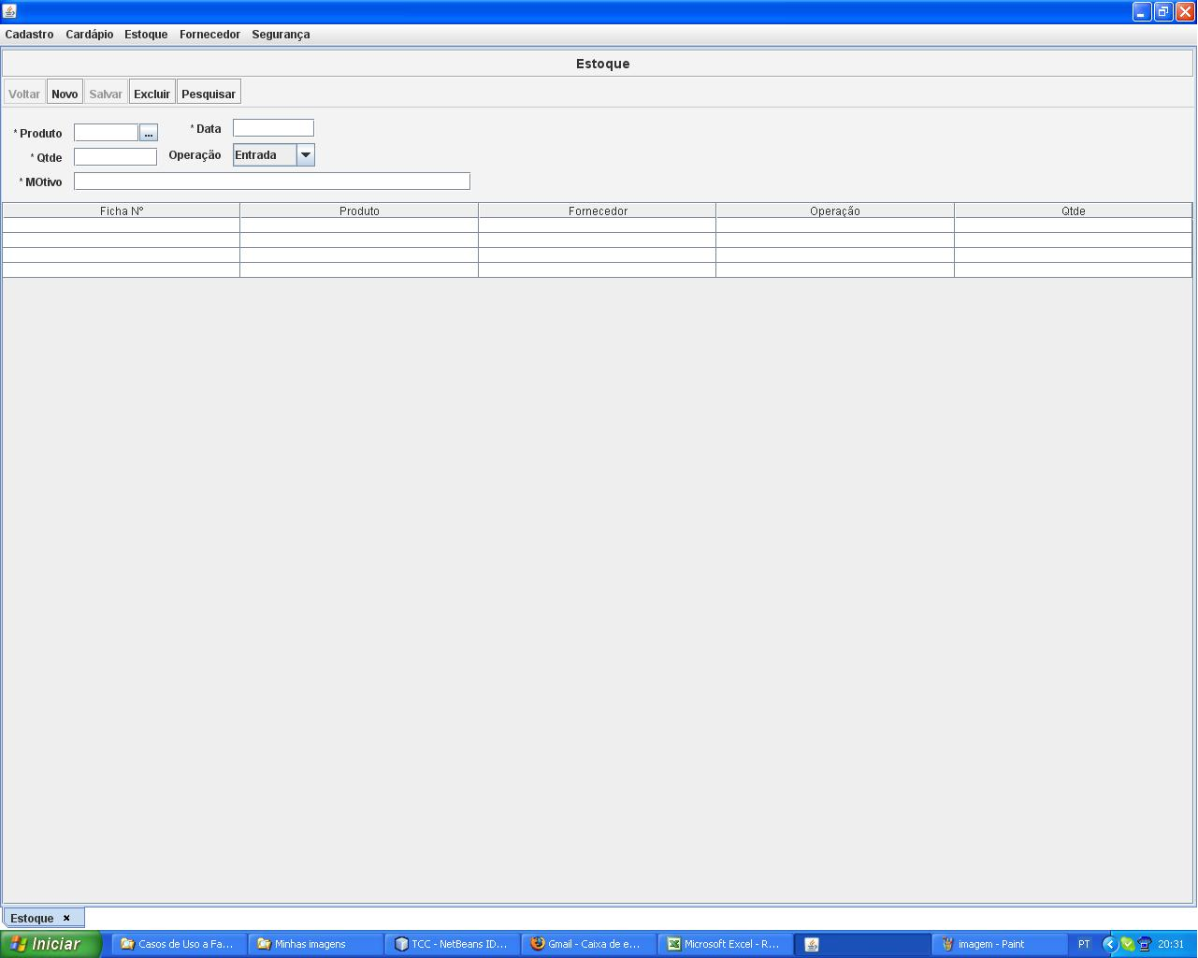

Cenários

Campos e Validação
- O usuário preenche um campo de pesquisa onde é requerido um dado do tipo data com um dado do tipo numérico ou texto. É esperado que o sistema apresente uma mensagem ao usuário informando que o parâmetro de pesquisa é inválido;

Segurança x Botões
- O usuário que não tem acesso ao botão "Excluir" faz uma pesquisa. É esperado que o sistema deixe o botão "Excluir" desabilitado.
- O usuário que não tem acesso ao botão "Novo" faz uma pesquisa. É esperado que o sistema deixe o botão "Novo" desabilitado.
- O usuário que não tem acesso ao botão "Pesquisar". É esperado que o sistema deixe o botão "Pesquisar" desabilitado.
- O usuário tem acesso a todos os botões presentes na tela e faz uma pesquisa. É esperado que o sistema habilite os botões "Pesquisar", "Excluir" e "Novo".
- O usuário tem acesso aos botões "Pesquisar", "Excluir" e "Novo" e seleciona a opção Entrada/Saída no menu Estoque. É esperado que o sistema deixe o botão "Excluir" desabilitado e os botões "Novo" e "Pesquisar" habilitados.

Funcionalidades OK
- O usuário preenche um ou mais campos, sendo que existem registros cadastrados com esses dados. É esperado que o sistema encontre os registros e os apresente no grid;
- O usuário não preenche nenhum campo e existem Entradas/Saídas cadastradas. É esperado que o sistema encontre todos o registros e os apresente no grid;
- Após fazer uma pesquisa, o usuário seleciona um item do grid, clica no botão "Excluir" e confirma a operação. É esperado que o sistema exclua o item da base de dados, grave as informações dessa ação na log e atualize o grid;
- O usuário clica no botão "Novo" em qualquer momento da execução do sistema. É esperado que o sistema execute o caso de uso Cadastrar entrada/Saída sem passar nenhum parâmetro;
- Após realizar uma pesquisa, o usuário clica duas vezes sobre um item qualquer do grid. É esperado que o sistema execute o caso de uso Cadastrar Entrada/Saída passando a chave primária da Entrada/Saída como parâmetro;
- Após esse caso de uso ser chamado por outro caso de uso, o usuário faz uma pesquisa e clica duas vezes sobre um item qualquer no grid. É esperado que o sistema retorne os dados para o caso de uso de origem
- Após este caso de uso chamar outro caso de uso, o usuário faz uma pesquisa e clica duas vezes sobre um item qualquer no grid. É esperado que o sistema retorne os dados para o caso de uso de origem.
- O usuário clica no Combo "Operação" e seleciona uma opção. É esperado que o sistema preencha o campo com a opção selecionada.

Confirmação Negativa
- Após realizar uma pesquisa, o usuário seleciona um item do grid, clica no botão "Excluir" e não confirma a operação. É esperado que o sistema não faça nenhuma alteração na base de dados.

Mensagens de Alerta
- Após realizar uma pesquisa, o usuário não seleciona nenhum item do grid, e clica no botão "Excluir". É esperado que o sistema apresente uma mensagem informando que o usuário deve selecionar um item do grid;
- Não existe nenhuma Entrada/Saída cadastrada no sistema com os parâmetros selecionados. É esperado que o sistema faça a pesquisa, retorne o grid em branco e apresente uma mensagem de alerta ao usuário.

Outros Cenários

Diagrama de Caso de Uso
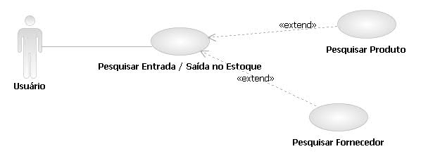

Pendências
Essa tela é apenas para modelo. Deve ser colocada uma tela igual, mas com a definição final.

Verificar os rótulos da tela, (ex corrigir "MOtivo").
Arrumar o extend Pesquisar Fornecedor, pois a tela não tem o botão para chamá-lo"

